ワンストップ特例制度の申請方法

２０２4年ワンストップ特例制度を利用するには、次の要件を満たす必要があります。

1. **確定申告をしない方のみが対象です。**

　　確定申告をする方は、ワンストップ特例は受けられません。確定申告時に寄附金受領証明書を添付し、寄附金控除を申告してください。

**２、　１年間のふるさと納税先が5自治体以下であること。**

　1つの自治体に複数回寄附をしても、１自治体となります。

　２０２4年中に6つ以上の自治体にふるさと納税をすると、ワンストップ特例は受けられません。6つ以上の自治体にふるさと納税をし、税金の控除を受けるためには確定申告をする必要があります。

※　「申告特例申請書」内の2、申告の特例の適用に関する事項の①と②のチェックは、

　上記の1と2の対象者であることを意味します。

★寄附された年の翌年1月１日までの間に、提出された申請書の内容に変更があった場合（住所・氏名の変更など）は、寄附された年の翌年１月１０日までに「申告特例申請事項変更届出書」を提出してください。

**マイナンバー導入に伴い、「寄附金税額控除に係る申告特例申請書」にマイナンバー(個人番号)の記入が必須となりました。**

また、なりすまし防止のために**「個人番号確認書類」と「本人確認の書類」のコピー**を申請書と一緒に郵送してください。

**○*個人番号カードを持っている場合***：　「個人番号カードの表と裏のコピー」

**○　*通知カードを持っている場合***：　「通知カードのコピー」と

「身分証明書（運転免許　証等）のコピー」

**○　*個人番号カードも通知カードもない場合***：「個人番号が記載された住民票の

コピー」と「身分証（運転免許証等）のコピー」を申請書と一緒に郵送してください。

ふるさと納税申し込み時にワンストップ特例申請の希望をされた方のみ、当町より「寄附金税額控除に係る申告特例申請書」を郵送しますので、上記事項をご確認の上、特例申請書及び本人確認の各種コピーを添付し、返送をお願いします。

〒384-2305　長野県北佐久郡立科町大字芦田2532

立科町役場　企画課　ふるさと寄附金担当

電話0267-88-7315

|  |
| --- |
| 市町村民税 |
| 道府県民税 |

令和6年寄附分　　　　　　　　　　　　　寄附金税額控除に係る申告特例申請書

**第五十五号の五様式**（附則第二条の四関係）

|  |  |  |  |  |  |  |  |  |  |  |  |  |  |  |  |
| --- | --- | --- | --- | --- | --- | --- | --- | --- | --- | --- | --- | --- | --- | --- | --- |
| 令和　　　　年　　　　月　　　　日  長野県立科町長 殿 | |  | 整理番号 |  | | | | | | | | | | | |
| 住　所 |  | | フリガナ |  | | | | | | | | | | | |
| 氏　名 |  | | | | | | | | | | | |
| 個人番号 |  |  |  |  |  |  |  |  |  |  |  |  |
|  |  |  |  |  |  |  |  |  |  |  |  |
| 電話番号 |  | | 生年月日 | 年　　　　　月　　　　　日 | | | | | | | | | | | |

「個人番号」欄には、あなたの個人番号（行政手続における特定の個人を識別するための番号の利用等に関する法律第２条第５項に規定する個人番号をいう。）を記載してください。

あなたが支出した地方団体に対する寄附金について、地方税法附則第７条第１項（第８項）の規定による寄附金税額控除に係る申告の特例（以下「申告の特例」という。）の適用を受けようとするときは、下の欄に必要な事項を記載してください。

（注１）　上記に記載した内容に変更があった場合、申告特例対象年の翌年の１月10日までに、申告特例申請事項変更届出書を提出してください。

（注２）　申告の特例の適用を受けるために申請を行った者が、地方税法附則第７条第６項（第13項）各号のいずれかに該当する場合には、申告特例対象年に支出した全ての寄附金（同項第４号に該当する場合にあっては、同号に係るものに限る。）について申告の特例の適用は受けられなくなります。その場合に寄附金税額控除の適用を受けるためには、当該寄附金税額控除に関する事項を記載した確定申告書又は市町村民税・道府県民税の申告書を提出してください。

１．当団体に対する寄附に関する事項

|  |  |
| --- | --- |
| 寄附年月日 | 寄附金額 |
| 令和　　　　　年　　　　　月　　　　　日 | 円 |

２．申告の特例の適用に関する事項

　　申告の特例の適用を受けるための申請は、①及び②に該当する場合のみすることができます。①及び②に該当する場合、それぞれ下の欄の□にチェックをしてください。

|  |  |
| --- | --- |
| ①　地方税法附則第７条第１項（第８項）に規定する申告特例対象寄附者である | □ |

（注） 　地方税法附則第７条第１項（第８項）に規定する申告特例対象寄附者とは、⑴及び⑵に該当すると見込まれる者をいいます。

(1)　地方団体に対する寄附金を支出する年の年分の所得税について所得税法第120条第１項の規定による

　申告書を提出する義務がない者又は同法第121条（第１項ただし書を除く。）の規定の適用を受ける者

(2)　地方団体に対する寄附金を支出する年の翌年の4月1日の属する年度分の市町村民税・道府県民税について、当該寄附金に係る寄附金税額控除の控除を受ける目的以外に、市町村民税・道府県民税の申告書の提出（当該申告書の提出がされたものとみなされる確定申告書の提出を含む。）を要しない者

|  |  |
| --- | --- |
| ②　地方税法附則第７条第２項（第９項）に規定する要件に該当する者である | □ |

　　（注）　地方税法附則第７条第２項（第９項）に規定する要件に該当する者とは、この申請を含め申告特例対象年の１月１日から12月31日の間に申告の特例の適用を受けるための申請を行う地方団体の長の数が５以下であると見込まれる者をいいます。

（切り取らないでください。）

|  |
| --- |
| 市町村民税 |
| 道府県民税 |

令和6年寄附分　　　　寄附金税額控除に係る申告特例申請書受付書

|  |  |  |
| --- | --- | --- |
| 住　所 |  | 受付日付印 |
| 氏　名 | 殿 |

整理番号：

|  |  |
| --- | --- |
| 受付団体名 | 長野県立科町 |

**寄附金税額控除にかかる申告特例（ワンストップ特例制度）申請書　添付書類貼付台紙**

|  |  |  |
| --- | --- | --- |
| 1 | ・個人番号カード（表面）  **✚** | ・個人番号カード（裏面） |
| 2 | 【いずれか1点】　　**✚**  ・通知カード  ・個人番号付き住民票 | 【**写真付**身分証明書1点】  ・運転免許証  ・パスポート  ・その他（　　　　　　） |
| 3 | 【いずれか1点】　　**✚**  ・通知カード  ・個人番号付き住民票 | 【写真なし身分証明書2点】  ・健康保険証  ・年金手帳  ・その他（　　　　　　） |

※個人番号確認書類及び本人確認に必要な書類右図1.2.3.のいずれかのコピーを台紙に貼って申請書と一緒に送付してください。

**★必要書類が添付されていない場合は申請書の受付ができませんのでご注意ください。**

|  |
| --- |
| 貼　付　部　分 |

ワンストップ特例制度申請書記入例

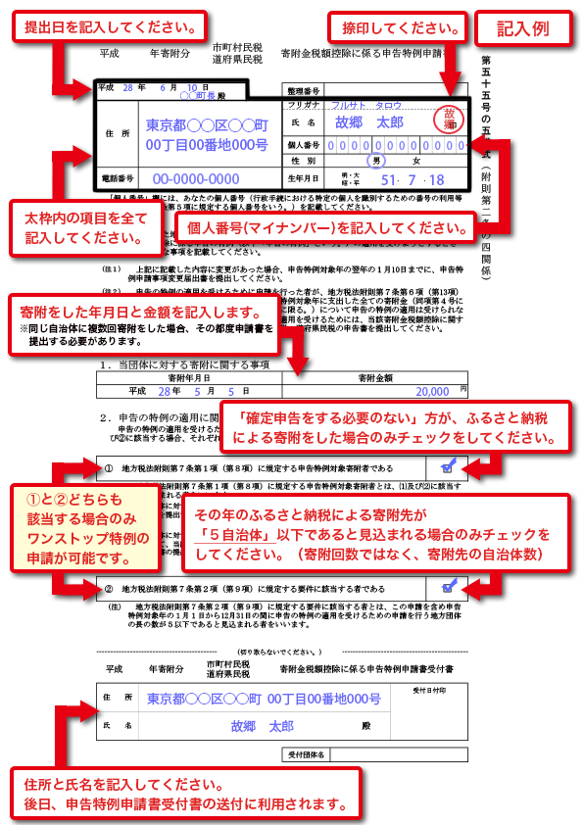

**令和　４**

令和 ４

令和４年　5月　5日

令和4年　5月　10日